функциональные требования к системе

по управления человеческими ресурсами

ЗАО «Кумтор Голд Компани»

Бишкек, 2022
СОДЕРЖАНИЕ

ГЛАВА 1. Описание бизнес-процесса To-Be «Кадровый и табельный учет» 4
ГЛАВА 2. Описание бизнес-процесса To-Be «Подбор персонала» 10
ГЛАВА 3. Описание бизнес-процесса To-Be «Обучение и развитие персонала» 18
ГЛАВА 4. Описание бизнес-процесса To-Be «Прохождение медицинского осмотра персоналом» 20
ГЛАВА 5. Требования к функционалу 21
ГЛАВА 6. Требования к отчетам и печатным формам 27
1. Данные по сотрудникам на дату 27
2. Данные по табелям за период 30
3. Дублированные коды оплаты 30
4. Изменение данных по сотрудникам 30
5. Изменение типовой должности 31
6. Пересечение документов 31
7. Пересечение кодов оплаты 31
8. Сверка данных табеля и данных СБ 32
9. Last Performance Review Score 32
10. Timecard Post Report (Excel) 32
11. Замещение позиций ШР 33
12. Количество транзакций в XML файлах 33
13. Отчет по дисциплинарным взысканиям за период 33
14. Позиции ШР - Третий уровень согласования 34
15. Проверка документов 34
16. Справка с места работы 34
17. Штатное расписание по подчинению 35
18. Мемо и присвоении квалификационных уровней 36

Сокращения и обозначения

Термин/Обозначение | Определение
 | Начало / Конец
 | Процесс/действие
 | Документ
 | Решение
 | Данные/логический объект
 | Подпроцесс
Бизнес-процесс | Это последовательность действий (подпроцессов), направленная на получение заданного результата, ценного для компании.
TO BE | Описание бизнес-процесса, как его хочет видеть владелец бизнес-компетенции.
МО | Медицинский отдел
ШР | Штатное расписание
КП | Кадровый приказ
HR | Отдел управления персонала
ОРП | Отдел обучения и развития персонала
КГК | Кумтор Голд Компани

ГЛАВА 1. Описание бизнес-процесса To-Be «Кадровый и табельный учет»
Бизнес-процесс описан в блок схемах ниже.
Рисунок 1 Блок-схема бизнес-процесса кадрового и табельного учета.
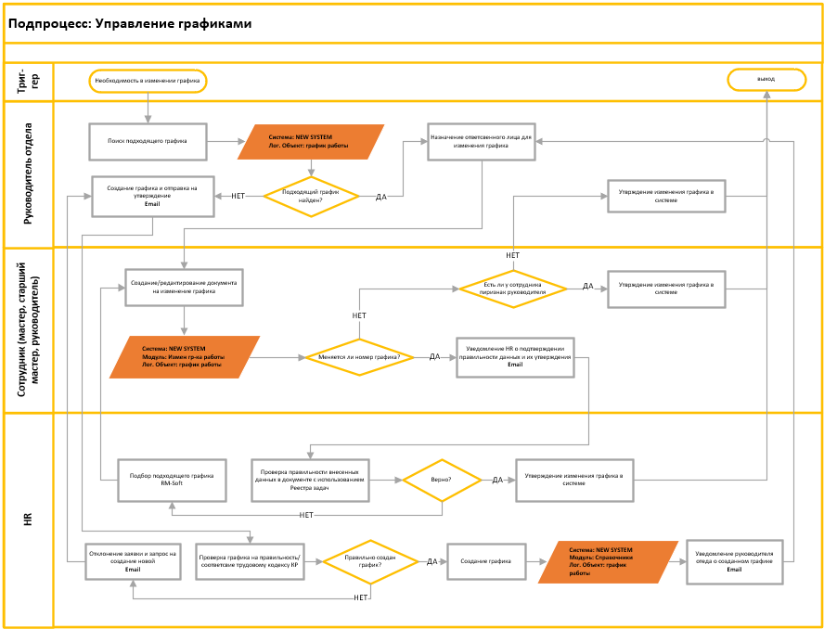
Рисунок 2 Блок-схема подпроцесса Управление графиками

Рисунок 3 Блок-схема подпроцесса создания новой должности и управления огр структурой

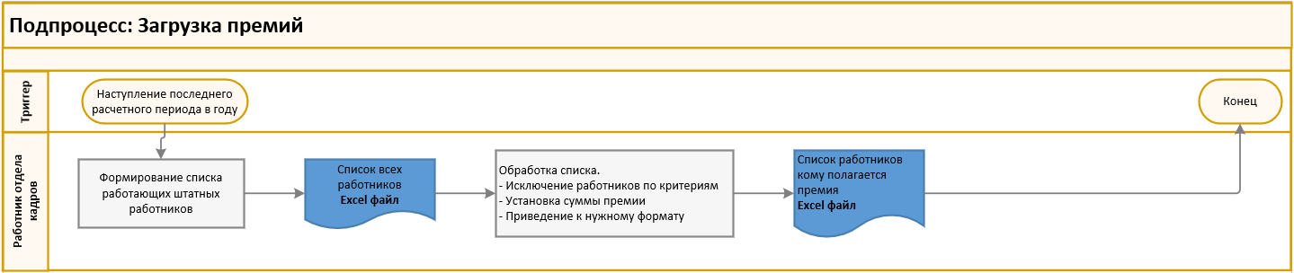
Рисунок 4 Блок-схема подпроцесса «Загрузка премий»

Рисунок 5 Блок-схема подпроцесса подготовки к закрытию расчетного периода

Расчетный период.
Бизнес-процесс начинается с открытия расчетного периода и заканчивается его закрытием. Работники компании получают заработную плату дважды в месяц, соответственно в месяце два расчетных периода: с 1-го по 15-е число месяца и с 16-го по последний день месяца. После открытия расчетного периода система генерирует табеля согласно рабочим графикам. Для некоторых графиков, например, для работников офиса с типом оплаты «Оклад» (график 5/2) табеля создаются сразу утвержденными, а табеля работников рудника с почасовой оплатой труда создаются неутвержденными и требуют утверждения руководителем подразделения. Описание логического объекта «Табель» ниже в разделе «Описание логических объектов программы»
Прием новых работников.
Прием новых работников производится на основании кадрового приказа (далее КП) о приеме. Для регистрации нового работника в системе существует «Мастер нового сотрудника», который заполняет разделы личной карточки, необходимые для приема: персональные данные, работа в компании, назначение. Работник изучает должностные инструкции, политики компании, соглашение о неразглашении информации и подписывает документы.
Увольнение работников производится на основании КП об увольнении. В случае увольнения по собственному желанию или по статье, увольнение производится без выплат. В случае увольнения по сокращению, состоянию здоровья, по соглашению сторон, производятся выплаты: компенсация за неиспользованный отпуск, сумма по соглашению, и др. выплаты такие как прохождение медосмотра, тренинга и т.д. При увольнении по соглашению сторон или по состоянию здоровья оформляется двухстороннее соглашение, в котором прописываются все условия высвобождения работника: сумма выплаты, часы по отпускам (если есть) и др. Один экземпляр выдается работнику, второй хранится у работодателя, прикладывается к КП и сохраняется на SharePoint. Работнику выдается обходной лист, он собирает подписи и возвращает в HR, подписывает КП и получает на руки трудовую книжку.
Ввод кадровых приказов.
Существует три вида КП. Также перечислены изменения, выполняемые по КП
- Прием
- Изменение
- Оплата труда
- Перевод на другую работу
- Грейд
- Класс
- Центр затрат
- Место работы
- Профсоюз
- Тип найма
- Изменение орг структуры
- Выход из декретного отпуска
- Выход в декретный отпуск
- Увольнение

Также существуют изменения, которые выполняются не по КП, а выпускается Memo:
- Memo
- Надбавка за профессиональное мастерство
- Языковая надбавка
При наличии любого КП работника ознакамливают с ним, он подписывает, оригинал хранится в сейфе, копия прикладывается к личной карточке, и еще одна копия размещается на SharePoint в специальной папке, к этой папке кроме работников HR имеют доступ работники расчетного отдела. Все КП вводятся в модуль «Назначения» логического объекта «Личная карточка» Описание логического объекта «Личная карточка» ниже в разделе «Описание логических объектов программы»
Управление графиками.
Началом процесса по изменению графика служит производственная необходимость (сотрудник не вышел на работу и его надо временно заменить или сотрудника переводят на новую должность и т.д)
Первым шагом при изменении графика является поиск подходящего графика работы в системе, подбором которого занимается руководитель отдела.
Если подходящий график не найден, то создается заявка на создание графика в отдел HR.
HR после получения заявки проверяет на правильность и соответствие трудовому закону КР. При соответствии, в системе, в справочниках создается новый график работы. При его несоответствии заявка отклоняется и отправляется письмо с просьбой пересмотреть график.
Если подходящий график найден, то руководителем назначается ответственное лицо на изменение графика работы сотрудника, в некоторых случая может назначить себя же, в этом случае он выступает в роли сотрудника в графике (см. ниже)
После подбора графика, в системе ответственное лицо создает документ на изменение графика, после чего идет анализ, меняется ли номер графика.
- Если номер графика не меняется, то уполномоченное лицо может утвердить выбранный график, при наличии признака руководителя у него в системе, иначе документ идет на утверждение руководителю.
- Если номер графика меняется, то создается заявка в отдел HR, с просьбой рассмотреть выбранный график. Данный процесс выполняется отправки электронного письма, а также создание заявки в самой системе в реестре задач.
После получения заявки отдел кадров рассматривает документ на изменение графика, если все соответствует, то документ утверждается и у сотрудника меняется график. Иначе, отдел кадров участвует в процессе подбора подходящего графика. И после согласования с руководителем, утверждается график
Управление орг. структурой и должностями.
Новая должность создается по заявке руководителя подразделения в HR, который обрабатывает заявку, утверждает у руководства и согласовывает с финансовым отделом и перед приемом работника создает должность в системе. Должность создается в логическом объекте «Справочник должностей». Далее работник HR заходит в штатное расписание и привязывает новую должность к отделу, данные записываются в модуль «Штатное расписание», логический объект «Позиция штатного расписания» и после утверждения работник HR запускает процедуру «Восстановление иерархии подчинения» в системе, и новая должность прописывается в ШР и может быть назначена работнику компании.
Индексация окладов/часовых ставок.
Индексация окладов/часовых ставок производится либо по решению руководства компании, либо при наступлении даты, указанной в коллективном договоре. Работник HR вводит процент индексации и система сама выполняет процедуру.
Загрузка премий
По решению руководства квартальная премия перешла в годовую единовременную выплату в фиксированном размере. Загрузка выполняется при помощи Excel файла в Реестр документов. Чтобы подготовить это файл работник HR выгружает из системы всех штатных работников, которые работают на данный момент. Затем из списка исключаются работники, которым не положена премия, критерии для исключения, например такие:
- Работники на испытательном сроке
- Отсутствие по болезни 50 и более дней
- Вышедшие из декрета работницы, которые работают менее 3 месяцев после выхода
- И т.д.

Ввод документов и отклонений.
Документы и отклонения вводятся в модуле «Реестр документов» и записывается в логический объект «Документ». Условно разделено, что работники HR вводят документов, а работники и табельщики вводят отклонения. Имеется ввиду, отклонение от графика работы, хотя отклонение – это тоже документ. Документы утверждаются работниками HR, а отклонения руководителем подразделения. Исключением является работа в выходной/праздник, для работников рудника утверждает директор рудника, для других локаций директор управления человеческими ресурсами. После утверждения документы превращаются в табеля на оплату. Логический объект «Документ» описан ниже в разделе «Описание логических объектов программы»
Подготовка к закрытию периода.
Назначается дата закрытия периода и выполняется рассылка по всей компании о дате и времени закрытия. До этого времени работники и табельщики доводят отклонения, руководители утверждают отклонения и табеля. Далее работники HR офиса проверяют документы (отпуска, больничные и т.д.), введенные работниками HR всех локаций, утверждают документы, введенные отделом обучения и мед отделом, проверяют/вводят в личную карточку КП, пенсионные данные, авансы у окладников и т.д., запускают процедуру «Создание/обновление табелей», выполняется поиск неутвержденных табелей, и если такие есть, то в системе выполняется процедура автоматической рассылки руководителям о неутвержденных табелях, обычно за 1-1,5 дня до закрытия.
Закрытие периода.
Расчетный период переводится в статус «Закрыт», документы не могут быть введены и утверждены. При закрытии периода формируются 4 XML файла, необходимых для импорта в программу для расчета заработной платы:
- Прием новых работников
- Изменения по работникам
- Увольнения
- Табеля на оплату
XML файлы приема, изменения, увольнения сохраняются в сетевой папке, доступ к которой имеют работники HR, они выполняют загрузку файлов в программу для расчета заработной платы.
XML файл табелей сохраняется в сетевой папке, доступ к которой имеют работники расчетного отдела, они выполняют загрузку файла в программу для расчета заработной платы.

ГЛАВА 2. Описание бизнес-процесса To-Be «Подбор персонала»

Процесс в виде блок-схемы представлен ниже.
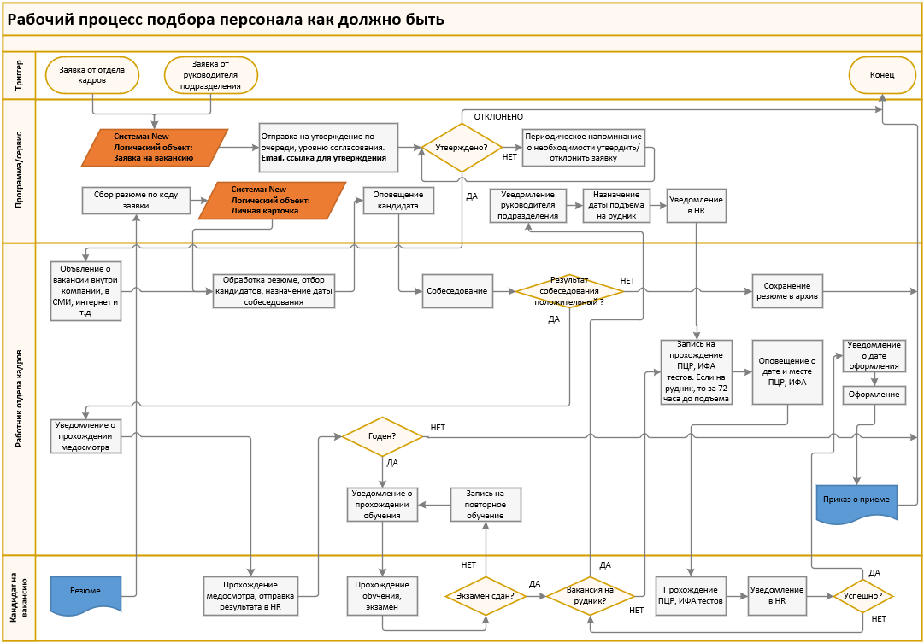
Рисунок 6 Процесс подбора персонала
Бизнес-процесс состоит из следующих основных этапов:
- Заявка на вакансию.
Заявку создает руководитель подразделения или работник HR в специальной экранной форме. После нажатия на утверждение сервис направляет по очереди (по уровню согласования, по почте) ссылку на утверждение. Если заявка не утверждается и не отклоняется определенное время, то система должна периодически напоминать об этом, периодичность напоминания должна быть настраиваемой. После сбор всех уровней согласования – утвержденная заявка приходит в отдел кадров для начала процесса поиска кандидата.
- Вакансия и собеседование.
На основании утвержденной заявки работник HR создает объявление о вакансии внутри компании, в СМИ, интернете и т.д. Должна быть опция для размещения вакансии на внешнем сайте для сбора анкет и резюме. Кандидат регистрируется по ссылке, вносит свои данные. Кандидат получает электронное письмо об успешной регистрации. После он заполняет анкету (резюме) через сайт.
Далее собираются и обрабатываются резюме. Для подходящих кандидатов создается личная карточка в системе автоматически согласно заполненной анкете или вручную сотрудников отдела кадров. Далее назначается собеседование. Если результат собеседования кандидата отрицательный, то его резюме отправляется в архив, личная карточка становится неактивной, и процесс заканчивается. Если результат собеседования кандидата положительный, то работник HR информирует кандидата о необходимости прохождения медосмотра.
- Прохождение медосмотра и обучения, сдача экзамена.
Кандидат проходит медосмотр и результат отправляется в HR. Если по результатам медосмотра кандидат признается не годным к работе, то процесс заканчивается. Если кандидат годен, то работник HR уведомляет кандидата о необходимости прохождения обучения. Кандидат проходит обучение и сдает экзамен. Если экзамен не сдан, то кандидату дается второй шанс и он снова проходит обучение и сдает экзамен. Если экзамен не сдан 2-й раз, то кандидату отказано.
- При прохождении онлайн обучения и тестирования кандидатами
При прохождении онлайн обучения и тестирования кандидатом, то доступ дается через учетную запись, созданную при подаче документов или сотрудником отдела кадров высылается ссылка на регистрацию. После регистрации отдел кадров назначает лимит на прохождение обучения и тестирования. Кандидату не должны быть доступны к скачиванию, копированию материалы тренингов, тестов, информация о медицинском осмотре. Кандидат не считается сотрудником до подписания КП и назначении табельного номера в системе.
- После сдачи экзамена система анализирует заявку на вакансию, если вакансия для работы на руднике, то отправляется уведомление руководителю, чтобы он указал дату подъема кандидата на рудник. Руководитель устанавливает дату подъема на рудник, отправляется уведомление в HR, и работник HR записывает кандидата на прохождение ПЦР, ИФА теста за 72 часа до подъема. Если вакансия для работы вне рудника, то работник HR записывает кандидата на прохождение ПЦР, ИФА теста сразу. Кандидат проходит тест и отправляет результат в HR. При успешном прохождении теста кандидат информируется о дате оформления в штат. HR оформляет кандидата, создается приказ о приеме и запускается процесс кадрового учета, сотруднику в системе отдел кадров присваивается табельный номер.

Описание логических объектов программы.
Логический объект: Заявка на вакансию
Заявка на вакансию приходит от руководителя в бумажном виде, утверждается отделом кадров (4 уровня утверждения) и описывается следующими основными полями:
- Локация
- Должность
- Отдел
- ФИО руководителя
- Центр затрат
- Кол-во позиций по ШР
- Кол-во работающих по данной позиции
- Кол-во единиц для вакансии
- График работы
- Длительность рабочего дня
- Обоснование
- Должностные обязанности
- Требования
- И др.

Логический объект: Личная карточка
Личная карточка состоит из следующих частей и описывается основными полями:
- Персональные данные
Табельный номер, ФИО, дата рождения, адрес по прописке/по факту, контакты, семейное положение, состав семьи, даты рождения детей, паспортные данные, воинские сведения, ИНН, пенсионные данные/льготники (афганцы, чернобыльцы, баткенцы и т. д.), банковские сведения, образование и т.д.
- Работа в компании
Табельный номер, дата приема, дата увольнения, номер работы, код Трудового Договора, вид Трудового Договора: по срочному временному трудовому договору/бессрочному), по сервис-контракту, стажировка, ученичество, летняя практика; с испытательным сроком (3 мес/6 мес); замещение временно отсутствующего сотрудника (декретницы, вместо сотрудника в отпуске по временной нетрудоспособности, статус, кто и когда изменил и т.д. История изменений обязательна.
- Назначения
Табельный номер, ID назначения, дата назначения, тип назначения, статус, подразделение, должность, центр затрат, вид оплаты: оклад/часовая ставка, значение оклад/часовая ставка, классификация и разряд для почасовиков, грейд для окладников, смена, тип найма, позиция штатного расписания, место работы, профсоюз, период выгрузки в Payroll, кто и когда выполнил последнее изменение и т.д. История изменений обязательна.
- Персональные надбавки
Табельный номер, вид надбавки (проф мастерство, языковая надбавка), дата начала действия надбавки, дата окончания, значение надбавки(в процентах или валюте), дата выгрузки в Payroll, статус(редактирование/утверждено).
Надбавка за проф мастерство должна обнуляться 31 декабря и массово загружаться в январе по результатам аттестации.

Логический объект: Табель
Табель описывается следующими основными полями:
- Табельный номер
- Дата начала
- Дата окончания
- Код оплаты
- Объем (в часах, в днях, в валюте)
- Площадка
- Смена (дневная/ночная)
- Норма дней (например, для регулярных дней для окладников если он отработал больше или меньше нормы дней по календарю)
- Дата, к которой относится табельная запись (например, для поздних больничных и отпусков, т.е. видов оплаты, которые считаются по средней)
- Табельный номер при совмещении
- Процент совмещения
- Оклад/часовая ставка при замещении
Должна быть возможность автогенерации табелей согласно установленным рабочим графикам. Предполагается наличие функции «Создание/обновление табелей». В начале каждого расчетного периода система генерирует табеля согласно рабочим графикам. В течение расчетного периода работники, табельщики, руководители могут вводить отклонения в виде документов, а перед закрытием периода руководитель утверждает табеля и документы, утвержденные документы превращаются в табеля, утвержденные табеля выгружаются в XML файл при закрытии периода. Для некоторых графиков, например, для работников офиса (график 5/2) табеля должны создаваться сразу утвержденными.
Логический объект: Документ
Работники могут вносить отклонения в виде документов, руководитель утверждает отклонения.
К отклонениям относятся следующие виды документов:
- Сверхурочная работа 1,5х (первые 2 часа сверхурочной работы оплачиваются в полуторном размере)
- Сверхурочная работа 2х (сверхурочная работа свыше 2 часов оплачивается в двойном размере)
- Работа в выходной день (оплачивается в двойном размере)
- Работа в праздник (оплачивается в двойном размере)
- Отгул
- Отсутствие на работе
- И т.д.
Примечание: если введено, например 3 часа сверхурочной работы, то система сама разбивает 2 часа 1,5х и 1 час 2х.
Работники HR вводят следующие виды документов:
- Отпуск
- Основной отпуск (наличие баланса отпусков в системе);
- Дополнительный отпуск
- Компенсация за дополнительный отпуск (обязательное наличие отчета)
- Ввод отпускного пособия (в сомах)
- Другие виды отпусков (неоплачиваемый, в связи похоронами, профсоюзный, учебный, декретный)
- Отзыв с отпуска (ввод/учет)
- Ввод отпускных дней сотрудников со скользящим графиком работы
- Перенос трудового отпуска (отпуск+ больничный лист)
- Отзыв из отпуска и перенос отгула отпуска
- И т.д.
- Больничный лист
- Больничный лист
- Больничный по беременности и родам
- Производственная травма
- Онкология
- Пособие
- При рождении ребенка
- К юбилею
- На похороны
- За использование личного авто
- И т.д.
- Премия
- Квартальная
- Годовая
- Единовременная выплата
- Индивидуальные (суммой)
- Награды/ поощрения (звание «Best Employee/лучший работник года»
- и т.д.
- Профсоюзная работа
- Компенсация за неиспользуемый дополнительный отпуск (для работников рудника)
- Особенные ситуации
- Беременность работниц рудника
- Временное отстранение от работы
- Корректировки для дополнительного отпуска, доплаты к отпуску и компенсации за неиспользованный отпуск (применяются редко)
- Совмещение/замещение
- Отгул
- Выплаты при увольнении

Документы различаются составом полей. Общие поля это:
- Номер документа
- Дата документа
- Вид документа
- Статус (редактирование/на согласовании/утвержден)
- Код оплаты
- Объем (в днях, часах, в валюте)
- Дата начала
- Дата окончания
- Расчетный период
- Примечание

Логический объект: Справочник должностей
Справочник должностей описывается следующими полями:
- Код должности
- Наименование RUS\ENG
- Статус (1-активен, 0-не активен)
- Аббривеатура

Логический объект: Позиция штатного расписания
Позиция штатного расписания описывается следующими полями:
- ID ШР
- Дата начала
- Дата окончания
- Наименование RUS\ENG
- Подразделение
- Должность
- Тип работника (на руднике/вне рудника)
- Количество позиций по штату
- Тип оплаты (оклад/часовая ставка)
- Грейд или классификация и разряд
- Подотчетен позиции ШР
- Признак руководителя
- Категория документов на согласование. Если руководитель, бывает 1-4 или все уровни согласования по ШР
- Отдел
- Центр затрат
- Вид оплаты (Оклад/час ставка)
- Статус

Логический объект: График работы
График описывается следующими полями:
- Номер графика
- Наименование
- Статус графика (активный/неактивный)
- Тип смены (Resident/Rotational)
- Статус иностранца (National/Expat)
- Цикличность графика
- Длительность рабочего дня в часах
- Тип графика (гибкий/фиксированный)
- Работа в выходной день (да/нет). Флаг может не устанавливаться, вводится как отклонение.
- Работа в праздник (да/нет)
- Правило расчета рабочих дней (график/календарь/производственный календарь)
- Массовое обновление табелей(да/нет), для окладников «да», для почасовиков «нет»
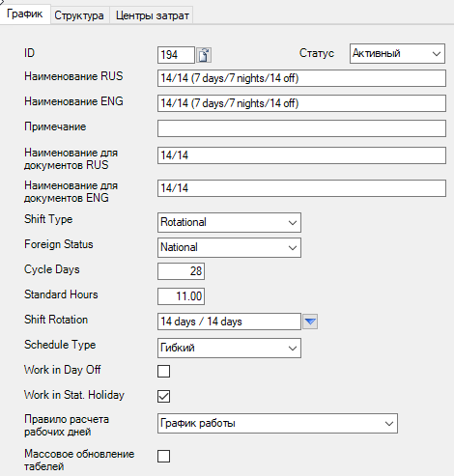
Структура графика определяет рабочие дни и дни отдыха, день подъема и спуска на вахту и т.д., и описывается следующими полями:
- № - Номер дня
- Day/Night – Смена (дневная/ночная)
- In/Out – I-подъем O-спуск
- Hours – длительность рабочей смены в часах
- Hours Paid – не используется
- Hours Premium – не используется
- Hours Attendance – не используется
В разделе Shift Pay Codes указываются какими кодами оплаты может быть оплачен рабочий день/ночь. В данном примере: А12 (тип «-» регулярные часы), С17 (тип «+» работа в выходной день), С22 (тип «*» работа в праздник)
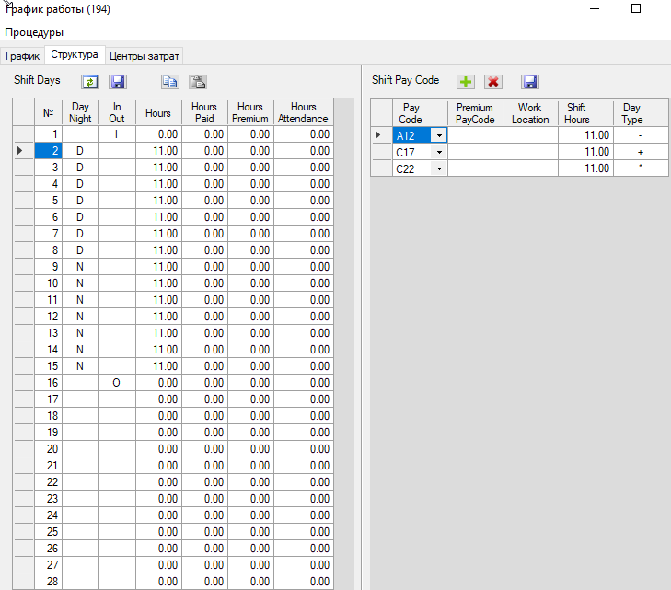
Во вкладке «Центр затрат» перечисляются ЦЗ для которых данный график доступен и может быть назначен работнику. Если список пустой, то ограничений по ЦЗ нет.
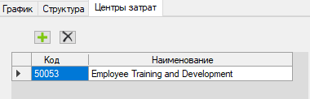

ГЛАВА 3. Описание бизнес-процесса To-Be «Обучение и развитие персонала»

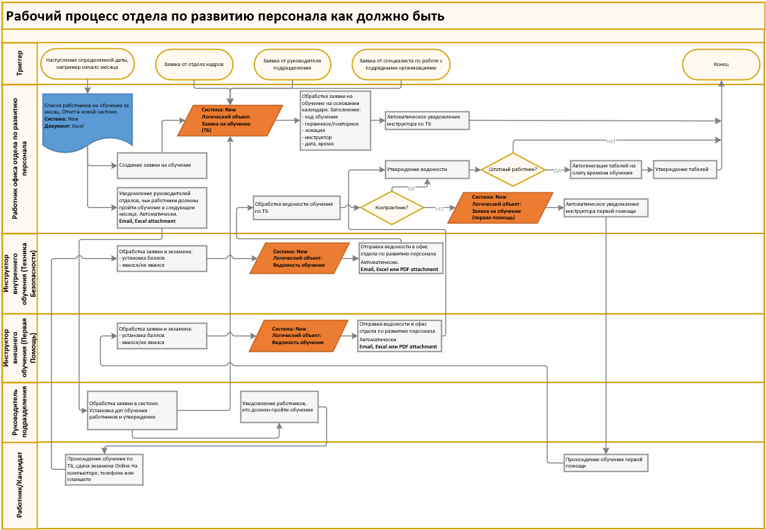
Рисунок 7 Процесс по развитию персонала
Бизнес-процесс состоит из следующих основных этапов:
- Заявка на обучение.
Заявку создает руководитель подразделения или работник HR в специальной экранной форме. Работник ОРП может создать заявку двумя способами:
- специальной экранной форме аналогично руководителю подразделения или работнику HR
- в экранной форме отчета, выбрав людей по необходимым параметрам
- Уведомления.
Если заявка создана работником ОРП, то отправляется автоматическое уведомление руководителям подразделений, чьи работники должны пройти обучение. Руководитель открывает заявку в системе и для каждого работника устанавливает/корректирует дату обучения.
После утверждения заявки на обучение, отправляется автоматическое уведомление инструктору, указанному в заявке.
- Прохождение обучения, сдача экзамена.
Люди должны иметь возможность проходить обучение как off-line в помещении с инструктором, так и on-line со своих компьютеров, телефонов, планшетов.
Экзамен должен быть автоматизирован, по завершении экзамена система должна посчитать баллы.
- Информация об обучении
При прохождении обучения, в ведомости обучения должна быть возможность проставлять подсчет часов по обучению и практическому обучению на оборудовании.
- On-line обучение
Обучение проходит онлайн сотрудников происходит в личном кабинете каждого сотрудника. Контент загружается сотрудниками обучения. После прохождения обучения информация о пройденном обучении должна сохраняться.
Обучение внешних пользователей (не сотрудников компании и не имеющих доступ к сиcтеме) происходит по ссылке, предоставленной отделом обучения на определенный контент и тестирование с указанием времени доступа. К тестам должна быть подключена система онлайн прокторинга.
- Ведомость обучения.
Экзаменационные баллы в ведомости должна заполнять система. Инструктор, при необходимости, должен иметь возможность редактирования ведомости.
После окончания работы с ведомостью она отправляется работнику ОРП и руководителю подразделения по Email в виде прикрепленного Excel или PDF файла.
- Табеля на оплату времени обучения.
После утверждения ведомости работником ОРП система автоматически генерирует табеля для штатных работников компании.

Описание логических объектов программ, используемым работником ОРП.
Логический объект: Заявка на обучение
Заявка на обучение описывается следующими основными полями:
- Табельный номер работника (если имеется)
- ФИО
- Дата начала межвахтового отдыха работника
- Дата окончания межвахтового отдыха работника
- Вид обучения
- On-Site training (Обучение на руднике)
- Off-Site training (Обучение вне рудника)
- Development Training (Обучение вне рудника)
- Тип обучения (первичное/повторное)
- Тема обучения
- Центр затрат
- Место проведения обучения
- Инструктор (если имеется)
- Примечание.
Логический объект: Ведомость обучения
Ведомость обучения описывается следующими основными полями:
- Табельный номер работника (если имеется)
- ФИО
- Компания/отдел
- Должность
- Дата обучения
- Вид/Тип обучения А05, А11, А10
- Место обучения
- Тема обучения
- Кол-во часов обучения
- Центр затрат
- Инструктор
- Экзаменационный балл
- Явился/не явился
- Примечание.

ГЛАВА 4. Описание бизнес-процесса To-Be «Прохождение медицинского осмотра персоналом»
Процесс в виде блок-схемы представлен ниже. В общем бизнес-процесс не изменился, из бизнес-процесса убраны процессы, которые работник МО выполняет вручную – это формирование списков по отделам и рассылка руководителям отделов, а также уведомление в отдел кадров о негодности работника к работе в условиях высокогорья.
Рисунок 8 Процесс по прохождению мед осмотров
Бизнес-процесс состоит из следующих основных этапов:
- Формирование списков работников по отделам для медосмотра и автоматическая рассылка уведомлений по электронной почте руководителям подразделений.
- Формирование направления на медосмотр с автоматическим заполнением паспортной части с фотографией из личной карточки работника.
- Прием и обработка документов о прохождении медосмотра
- Ввод документов на оплату медосмотра, а также, при необходимости, времени в пути и суточных.
- Ввод результатов медосмотра, диагнозов, уведомления HR если работник не годен для работы в условиях высокогорья.
Ниже приводятся основные требования МО к программе или модулю, в случае единой системы.

ГЛАВА 5. Требования к функционалу

- Подбор персонала

- Автосоздание заявки на вакансию.
Сервис может создать электронную заявку руководителем подразделения/отделом кадров (наименование, должность, квалификационные и специальные требования и прочее подтягивается автоматически из кадровой системы), также есть возможность вручную вносить коррективы во все поля заявки.
- Автоутверждение заявки и присвоение регистрационного номера
После нажатия на утверждение сервис направляет по очереди, либо параллельно (по уровню согласования, по почте) ссылку на утверждение. После сбор всех уровней согласования – утвержденная заявка приходит в отдел кадров для начала процесса поиска или оформления внутреннего перевода.
- Автоотправка текста рассылки для объявления вакансии по шаблону
Отдел кадров на базе утвержденной заявки корректирует объявление и утверждает отправку для размещения через сервис (прикладывает на нужных языках при необходимости).
- Автосбор анкет с почтовой группы по коду
Сервис собирает анкеты/резюме по коду отдельной заявки (также имеется возможность внести данные с хард копий). Сервис должен отправлять уведомление в HR и руководителю подразделения, кто создал заявку на вакансию. Руководитель подразделения и работники HR должны иметь возможность просматривать анкеты/резюме по коду отдельной заявки сразу после их заполнения.
- Настройка этапов отбора (шагов) и ролей
Отдел кадров использует шаблоны сценариев отбора кандидатов на вакансии и требуемые артефакты (данные)
- Job Offer
По результатам проверки документов, проверки СБ, медосмотра формируется решение о приеме на работу отделом кадров и руководителем подразделения. На основе принятого решения формируется Job Offer. Отдел кадров отправляет скан Job Offer с условиями работы с определенной датой (автоматически генерация Job Offer). В случае приема Job Offer финальным кандидатом процесс отбора завершается.
- Создание досок (Kanban, Scrum)
Возможность создать доски для процесса подбора со статусами процесса (Open, In Progress, Delay, Blocker, Assessment, Done) и управления задачами с назначением исполнителей по задачам с различной визуализацией (круговая диаграмма, гистограмма и т.д.) с использованием фильтров данных (статусы по вакансиям, задержки / блокеры по найму по конкретным вакансиям и т.д.).
- Onboarding
Сервис должен быть доступен как для штатных работников, так и для кандидатов на вакансию. Например, чтобы использовать сервис штатный работник заходит со своей учетной записью в Active Directory или с использованием табельного номера. Кандидат проходит процедуру регистрации, заполняет анкету в электронном виде по заранее определенному шаблону.
При приеме нового работника в штат система должна автоматически создать личную карточку работника, заполнить данные на основании заявки на вакансию и анкеты кандидата, а также присвоить табельный номер.
Сервис должен позволять размещать информацию (инструкции, обучающие материалы, шаблоны документов, контакт лист компании, схема проезда, и т.д.) в таких форматах как:
- Видео (mp4, avi, 3gp, ogg, asf и т.д.)
- Текст (doc, docx, xls, xlsx, pdf, txt, rtf и т.д.)
- Аудио (mp3, aac, flac, wav и т.д.)
- Графика (jpeg, bmp, tiff, png, psd и т.д.)
Сервис должен позволять назначить куратора новому работнику и указать дату его первого рабочего дня и отправить уведомление об этом.
- Outboarding

При подписании КП на увольнение, увольнении сотрудника в системе, необходимо отправлять уведомление об увольнении сотрудника и в системе документооборота создать форму обходного листа.

- Кадровый и табельный учет

- Поддержка 2-х языковой среды
- Мастер нового сотрудника
Простой и понятный Мастер нового сотрудника, позволяющий заполнить личную карточку
- Автоматическое создание электронного профайла работника с копиями утверждённых документов
кадровые приказы с подписями, опросные листы, копии документов и т. д.
- Штатное расписание/Должность/Работник
- Работа в компании (прием, перевод, назначения, увольнение);
- Должность/отдел/подотчетность/основное место работы/центр затрат;
- Заработная плата (почасовая оплата/ежемесячный оклад);
- Формат в виде отчета, количество по бюджету, заполнение по факту, оплата труда, надбавки;
- Связь с орг структурой компании (блок-схема, возможность строить орг структуры отделов).
- Наличие истории данных сотрудника с даты приема до увольнения

- Условия найма
вид Трудового Договора: по срочному временному трудовому договору/бессрочному), по сервис-контракту, стажировка, ученичество, летняя практика; с испытательным сроком (1 мес/3 мес/6 мес); замещение временно отсутствующего сотрудника (декретницы, вместо сотрудника в отпуске по временной нетрудоспособности и т.д.);

- Персональные надбавки
- надбавка за профмастерство
- языковая надбавка
- за выслугу лет
- индивидуальная надбавка
- наличие истории в системе

- Перевод сотрудника (на другую должность, в другой отдел, на другой объект Компании)
обеспечение гибкости перевода из одного типа оплаты (месячный оклад) в другой тип (почасовая оплата) и наоборот в любые даты в течение месяца (в настоящее время переводы на месячный оклад проводятся строго по 1 числам месяца, так как это связано с расчётом среднемесячной оплаты в еPay).

- Личная карточка
Возможность массового обновления атрибутов личной карточки, например график работы, оклад/часовая ставка, персональные надбавки, карт-счета и т.д. Загрузка Excel

- Графики работы
График должен позволять заполнение дневных и ночных смен, в случае ночной смены должна быть возможность указывать, что работник работает 4 часа дневных и 7 часов ночных. Также должна быть возможность указывать в графике день подъема на вахту, день спуска, межвахтовый отдых. На каждую смену необходимо указывать список кодов оплаты, которыми может быть закрыта смена (регулярные часы(дневные/ночные), время получение наряда, работа в праздник и т.д.). Типы графиков: Non-Site personnel (monthly/hourly type), Site personnel (monthly/hourly type)

- Автозаполнение и распечатка электронных форм
заявка на персонал, Т-2, трудовой договор, кадровый приказ, справки, заявка на отпуск, дополнительные соглашения и другие формы по нашим шаблонам – обязательное обеспечение функции автозаполнения форм, например, при вводе табельного номера в соответствующих графах отображались данные работника

- Займы на приобретение жилья
отчет по оплате (при увольнении должны отображаться как задолженности)

- Дисциплинарные взыскания
Необходима экранная форма для ввода данных работника в систему. В этой экранной форме должна быть возможность формирования отчета.
Форма ввода описывается полями:
- Табельный номер
- ФИО
- Статус (редактирование/утвержден)
- Дата регистрации
- Номер приказа
- Вид взыскания (замечание/выговор/увольнение)
- Дата нарушения
- Вид нарушения описание совершенного проступка
- Локация
- Отдел
- Должность
- Подписан сотрудником (да/нет)
- Дата снятия взыскания
- Комментарий
- Кто утвердил (пользователь)
- Когда утвердил (дата, время)
- Ввод и учет документов /история по годам/отчеты:
Отпуска, Больничные, Пособия, Премии и т.д.
Подробнее описано в разделе «Логический объект: Документ»

- Обучение и развитие персонала

- Аккаунт.
Сервис должен быть интегрирован с рекрутинговым модулем и позволять вести учет как штатных работников, так и кандидатов перед приемом в штат, работников подрядных организаций, и т.д. Штатные работники должны иметь возможность доменной авторизации (Active Directory), для всех остальных должен быть развернут отдельный инстанс со своим контентом для внешних сотрудников (возможно с внешним хостингом экземпляра системы).
- График обучения.
Сервис дает возможность делать график обучения и крепить к курсу участников со сроками прохождения.
- Курсы.
Онлайн курсы должны создаваться внутри сервиса. Также должна быть возможность заливки курсов. Контент на 3 языках русском, кыргызском и английском.
- Мобильное приложение.
Должна быть доступна мобильная версия. Адаптивный дизайн под смартфон, планшет и десктоп
- Контент.
Сервис должен поддерживать широкоиспользуемые форматы:
- Видео (mp4, avi, 3gp, ogg, asf и т.д.)
- Текст (doc, docx, xls, xlsx, pdf, txt, rtf и т.д.)
- Аудио (mp3, aac, flac, wav и т.д.)
- Вебинары.
Сервис должен позволять проводить онлайн вебинары или давать возможность сохранять ссылки, например, на онлайн обучение.
- Система онлайн прокторинга
Автоматическая оценка доверия к результатам тестирования и биометрическая верификация личности при онлайн обучении. Желательна полная автоматизация: Система прокторинга наблюдает за тестируемым, используя поведенческие трекеры, проверяет личность человека и выдает отчет о достоверности результатов.
- Личный кабинет.
Сервис должен показывать информацию об участнике, его непосредственном руководителе и прямых подчиненных, контролирующие отделы ОЗТ и ПБ и СБ. Показывать завершенные, начатые, а также назначенные и просроченные курсы. Руководители должны видеть себя и в отдельном окне своих прямых подчиненных.
- Система опросов.
Сервис должен позволять администраторам создавать и направлять опросы, собирать статистику, устанавливать сроки по опросам.
- Оценка персонала.
Сервис может дать возможность ставить индивидуальные цели и планы развития. Цели должны быть как количественные (с системой оценки достигнутых показателей в единицах (сомы, %, шт и т.д.) так и качественные.
- Отчетность.
Сервис позволяет снимать отчетность на любую дату по введенным параметрам, таким как работник, курс, локация, отдел, вид обучения (ТБ, ПП и тд), тип работника (работники КГК, работники подрядных организаций, новые работники.
Возможность ручного и автоматического (по расписанию) формирования списков работников по отделам для прохождения обучения и автоматическая рассылка уведомлений по электронной почте руководителям подразделений.
- Пользовательский интерфейс.
Интерфейс должен быть удобным, интуитивно понятным, с возможностью поддержки нескольких языков (например: русского, английского языков, возможно кыргызского).
- Безопасность системы программного обеспечения: необходимо разграничивать доступ внешним пользователям (не сотрудникам). Контент должен быть недоступен для сохранения, скачивания внешним пользователям.
- Автоматическое уведомление руководителям, что приближается дата обучения работника / работников.
- Электронный сертификат на вождение, электронные допуски, электронные разрешения.
Согласно программы профессионального обучения и развития персонала горно-производственного отдела, для каждой должности присваивается разряд и классификация. Для каждого разряда необходимо пройти определённое количество часов теоретического и практического обучения на определённом виде АТС (самосвалы, экскаваторы). При выставлении часов обучения инструктором, система должна просчитывать общее число часов обучения и уведомлять о достижении какого-то разряда и отправлять электронное мемо о присвоении классификационных уровней в отдел кадров и горно-производственный отдел.
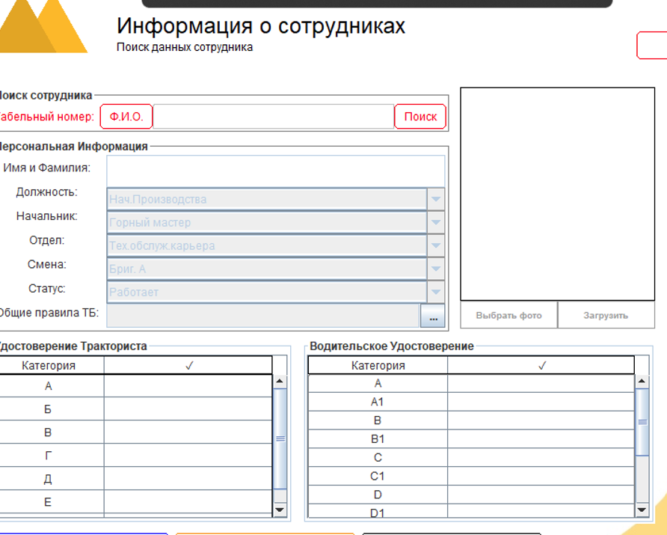

- Медицинский осмотр персонала

- Удобный пользовательский интерфейс программы с возможностью поддержки нескольких языков (например: русского, английского языков).
- Возможность работы в программе как со штатными работниками, так и кандидатами перед приемом в штат.
- Электронная мед карточка работника для записи медосмотров, диагнозов, даты следующего медосмотра, и т.д.
- Возможность формирования списков работников по отделам для медосмотра и автоматическая рассылка уведомлений по электронной почте руководителям подразделений.
- Формирование направления на медосмотр с автоматическим заполнением паспортной части с фотографией из личной карточки работника (модуль HR).
- Наличие флага «Годен/Не годен» для работы в условиях высокогорья. Автоматизировать уведомления HR если работник не годен для работы в условиях высокогорья.
- Доступность информации по больничным листам из HR системы, дни болезни, количество дней по графику работника.
- Наличие функционала, позволяющего формировать отчеты по таким параметрам как: дата медосмотра, дата следующего медосмотра, табельный номер работника, подразделение, локация, заключение (годен/не годен) и т.д.

ГЛАВА 6. Требования к отчетам и печатным формам

Данные по сотрудникам на дату
Параметры
- Дата
Обз. колонки
- ФИО
- Таб. номер
- Период работы
Доп. колонки
- Изменение – пользователь/Дата, время
- Статус активности
- Фамилия/ Фамилия ENG
- Отчество/ Отчество ENG
- Имя ENG
- Пользователь
- Дата приема
- Дата увольнения (ЛК)
- Пол (код, расшифровка)
- Статус иностранца (код / расшифровка)
- Место работы (текущее) - расшифровка
- Тип найма (текущий) (код / расшифровка)
- Режим работы (текущий) (код / расшифровка)
- Семейное положение (код / расшифровка)
- Этническое происхождение (код / расшифровка)
- ИНН
- Кто выполнил изменение
- Афганец/ Чернобылец
- Баткенец
- Military Office
- Military Rank
- Обозначение ВУС
- Изменение (код / расшифровка)
- Статус документа
- Статус активности
- Компания
- Вид договора
- Испытательный срок, месяцев
- Номер договора
- Дата начала договора
- Дата окончания договора
- Таб. номер - вместо сотрудника
- Leave Reason
- Последнее назначение
- Тип найма (текущий)
- Employee Cross Shift
- Performance Review Score
- Last AIP Score
- Total Child Care Leave Work Days
- Service Bonus Start Date
- Is On Maternity Leave
- Medical Membership №
- Driver License №
- Стаж на дату приема
- Расположение трудовой книжки
- Приостановка ввода документов
- Было {Профсоюз} НЕ ИСПОЛЬЗОВАТЬ
- Дата перевода в КГК
- Авансовая оплата
- Необлагаемый минимум
- Валюта оплаты
- Social Fund Deducted
- Payroll Terminated
- Transfer Date
- Документ
- Изменение (пользователь/ дата, время)
- Дата изменения / окончания
- Статус документа
- Поля изменения
- Тип изменения
- Подразделение (рус. / анг.)
- Должность (рус. / анг.)
- Типовая должность (рус.) - расшифровка
- Центр затрат - код
- Центр затрат (рус. / анг.) - расшифровка
- Вид оплаты
- Грейд
- Класс
- Оклад / Часовая ставка
- IsMineSite
- IsContractor
- Место работы
- Тип найма
- Режим работы
- Дата увольнения
- Число позиций
- Предыдущий документ
- Грейд ID
- Класс ID
- График работы (Код)
- Номер дня графика на дату изменения
- Причина увольнения
- Номер дня графика на нулевую дату
- Период учета
- Статус синхронизации
- iScala Working Schedule
- Профсоюз
- Payment Method ID
- Payment Method
- Payment Bank ID
- Payment Bank
- Salary Card №
- Pension Start Date
- Pension Date Submitted
- Pensioner Card No
- Классификация
- Работа/Выходной
- Последний день (Работы/Выходного)
- Internal Email
- Manager Job Title
- График работы
- Руков.
- Причина изменения
- Отделение Соц.фонда
- Типовая должность - код
- Типовая должность (анг.) - расшифровка
- Work Area
- Имя
- Дата рождения
- Дата приема
- Дата увольнения (Период работы)
- Место работы (текущее) – код

Данные по табелям за период
Параметры
- Расчетный период PeriodFrom, PeriodTo
- Период дата начала, дата окончания
- Код оплаты
- Место работы
- Тип оплаты
- Тип документа
- Сотрудник
- Утвержденные табеля (да/все)
- Расчетный период
Колонки
- Таб. номер
- ФИО
- Дата
- Расчетный период
- Код оплаты Р.А.
- Код оплаты
- Наименование
- ЦЗ
- Значение
- Ед. измер.
- Тип часа
- Тип оплаты
- Флаг Р.А.

Дублированные коды оплаты
Параметры
- Дата начала
- Дата окончания
Колонки
- Таб. номер
- Дата
- ФИО
- Место работы
- Центр затрат
- Код оплаты
- Наименование
- Примечание
- Факт. часы
- План. часы

Изменение данных по сотрудникам
Параметры
- Период изменений дата начала, дата окончания
- Расчетный период PeriodFrom, PeriodTo
Колонки
- Таб. номер
- ФИО
- Дата изменения
- Тип изменения
- Подразделение
- Позиция ШР

Изменение типовой должности
Параметры
- Расчетный период
Колонки
- Код
- Наименование RUS/ENG
- Тип изменения
- Изменение – дата, время
- Изменение пользователь

Пересечение документов
Параметры
- Дата начала
- Дата окончания
- Тип документа
Колонки
- Таб. номер
- ФИО
- Документ
- Дата начала
- Дата окончания
- Пересечение
- Дата начала
- Дата окончания
- Коды оплаты
Темплейт отчета

Пересечение кодов оплаты
Параметры
- Дата начала
- Дата окончания
- Коды оплаты
Колонки
- Табельный номер
- Дата
- ФИО
- Код 1
- Значение 1
- Код 2
- Значение 2
- Расчетный период

Сверка данных табеля и данных СБ
Параметры
- Дата начала
- Дата окончания
- Сверка данных (Все/Равно/Не равно)
Колонки
- Табельный номер
- ФИО
- Центр затрат
- Подразделение
- Тип оплаты
- Табель. дней
- Днные СБ. дней
- Разница дней
- Нет даты выезда

Last Performance Review Score
Параметры
- Без параметров
Колонки
- Табельный номер
- ФИО
- Оценочный уровень
Темплейт отчета
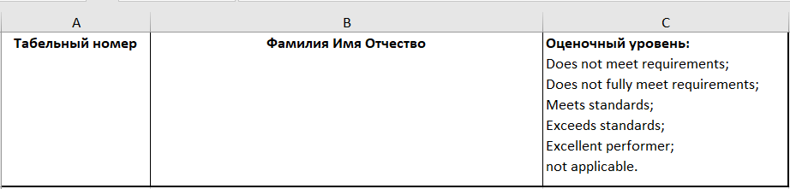

Timecard Post Report (Excel)
Параметры
- Период
Колонки
- Timecard Code
- InterPay Code
- Timecard Code Description
- Hours
- Days
- Coms
- Total
Темплейт отчета
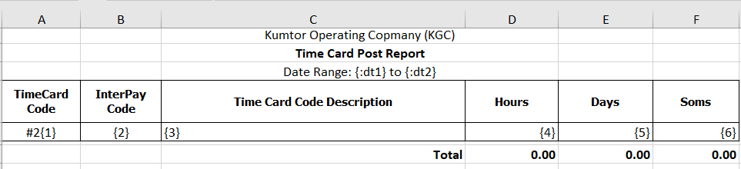

Замещение позиций ШР
Параметры
- Период
Колонки
- Код замещаемой позиции
- Наименование замещаемой позиции
- Дата начала
- Дата окончания
- Код заместителя
- Наименование заместителя
Темплейт отчета

Количество транзакций в XML файлах
Параметры
- Период
Колонки
- Date of Export
- Field ID
- Field Description
- iScala Field No
- iScala Field Alias
- Transactions Quantity
Темплейт отчета
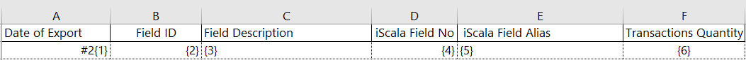

Отчет по дисциплинарным взысканиям за период
Параметры
- Дата начала
- Дата окончания
Колонки
- №
- Дата
- Отдел
- Вид нарушения/несоответствия
- Дисц. взыскание
Темплейт отчета
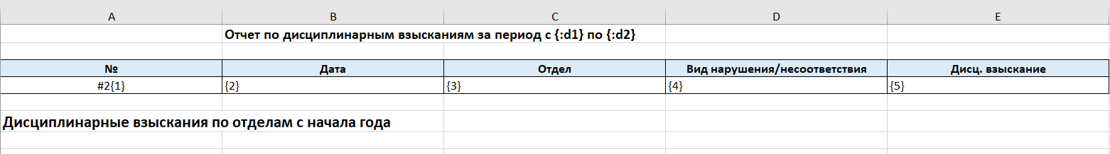

Позиции ШР - Третий уровень согласования
Параметры
- Нет параметров
Колонки
- Код
- Наименование
- Категория согласования
Темплейт отчета
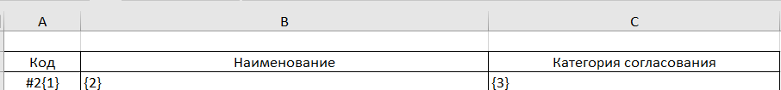

Проверка документов
Параметры
- Период
Колонки
- Таб. номер
- Работа
- ФИО
- Документ
- Тип
- Наименование
- Дата начала
- Дата окончания
Темплейт отчета
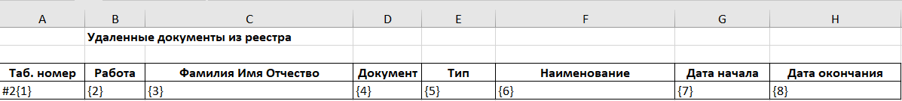

Справка с места работы
Параметры
- Табельный номер
Колонки
- Дата
- ФИО
- Дата приема
- Должность
- Должность сотрудника ОК
- ФИО сотрудника ОК
Темплейт отчета
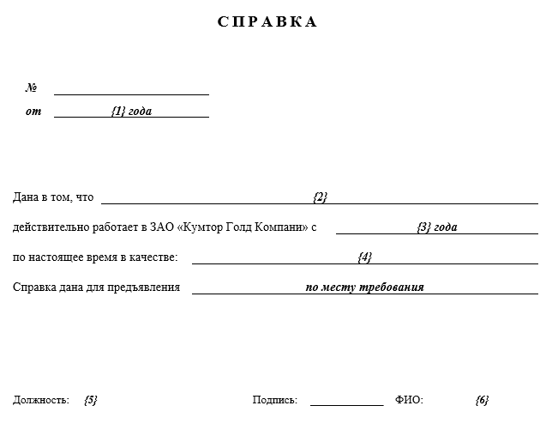

Штатное расписание по подчинению
Параметры
- Период, дата
Колонки
- Структурное подразделение
- Код
- Должность
- Количество штатных единиц
- Тарифная ставка
- Надбавки
- Всего

Мемо и присвоении квалификационных уровней
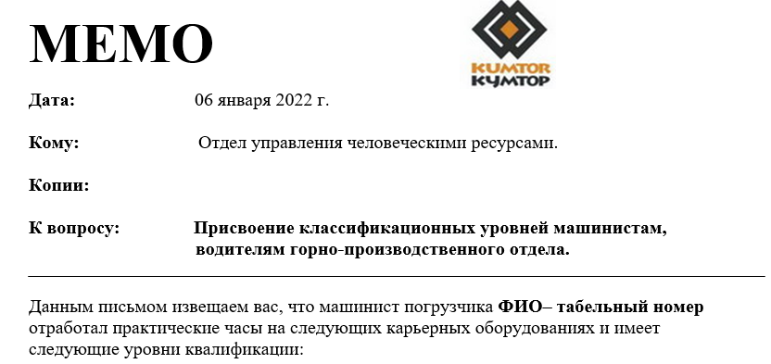
Параметры
- Сотрудник, часы обучения, должность
Колонки
- Структурное подразделение
- Код
- Должность
- Количество часов обучения
- Наименование оборудования
- ФИО

